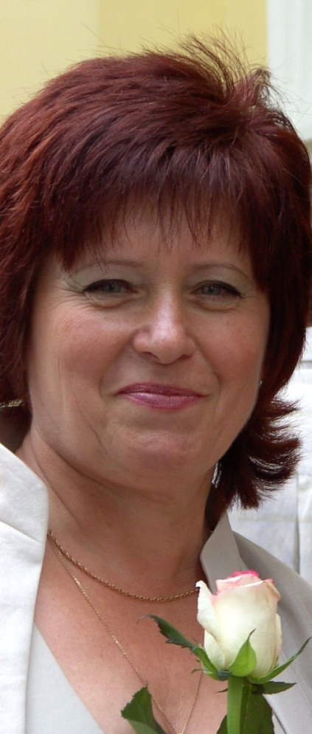
Портфоліо
Вельган Ганна Євгенівна – вчитель початкових класів
Освіта – вища
Заклад, який закінчила – Макіївське педучилище в 1973р. (Диплом №215162 від 30.06.1973р.),
Сімферопольський державний університет ім. М.В.Фрунзе в 1980р. ( диплом БІ №817536 від 27.06.1980р.)
Фахова спеціалізація – вчитель початкових класів
Місце роботи – Тернопільська спеціалізована школа І-ІІІ ступенів №7 з поглибленим вивченням іноземних мов
Категорія, звання – вища, «старший вчитель»
Стаж роботи – 38 років
Адреса – м. Тернопіль, вул. Коновальця, буд.12, кв.21
Рік народження – 14.02.1954 р.
Навчально-методична проблема, над якою працює: «Створення сприятливих умов для розвитку здібностей, обдарувань, творчого мислення учнів початкової школи»
Педагогічне кредо:
«Чим більше знає вчитель, тим частіше й успішніше відкриває він перед учнями горизонт науки, тим більшу допитливість і жадобу до знань виявляють учні»
В.О. Сухомлинський
Початкова ланка – фундамент шкільного навчання, адже саме тут закладається основа для формування особистості майбутнього громадянина. Навчаючи учнів, розвиваючи в них пізнавальні інтереси, свою роботу спрямовую у такій послідовності: цікаво → знаю → вмію.
А для того, щоб учням дійсно було цікаво, щоб вони не втратили інтерес до навчання, намагаюсь створювати всі умови для розвитку здібностей, творчого мислення учнів, самовираження їх особистості в різних видах діяльності. Одноманітне, шаблонне повторення одних і тих же дій відвертає потяг до навчання. Тому учням поряд із стандартними завданнями пропоную такі, які вимагають мислення, творчих пошуків, оригінальності, винахідливості. Саме такі творчі завдання допомагають вчителю розвинути в учнів пізнавальні процеси – пам’ять, увагу, уяву, логічне мислення.
Діти люблять творчу працю, а завдання вчителя – помітити й сприяти розвитку творчих здібностей учнів. Звичайно, не всім легко вдається придумати казку чи скласти твір, чи створити і невеличкий вірш. Але, якщо добре продумати і вміло спланувати цю роботу, то кожна дитина отримає задоволення від власної творчості.
В очах своїх вихованців бачу живі вогники щирості, зацікавленості, доброти і радості від досягнутих успіхів, від пізнання навколишнього світу. І саме від них, моїх вихованців, я черпаю сили і натхнення:
Мої учні – то мої вчителі,
То мій досвід, яким збагатилась.
Я дарую вам цілий світ,
Ви даєте мені натхнення й силу.
Нагороди, відзнаки:
- 1984р. Подяка за активну участь в підготовці школи до нового навчального року;
- 1988р. Нагороджена значком «Відмінник народної освіти»;
- 1995р. Подяка з нагоди 40-річчя від дня заснування школи;
- 2003р. Почесна грамота Міністерства освіти і науки України за багаторічну сумлінну працю, успіхи у навчанні і вихованні учнівської молоді та за підсумками атестації педагогічних працівників у 2003р. В.Г.Кремень;
- 2004р. Грамота управління освіти і науки за багаторічну сумлінну працю, творчий внесок у справу навчання і виховання підростаючого покоління і з нагоди 50-річчя з дня народження;
- 2004р. Грамота Профспілки працівників освіти і науки м. Тернополя за сумлінну і творчу працю на педагогічній ниві, активну участь в профспілковому русі освітян м. Тернополя та з нагоди ювілею;
- 2005р. Грамота Управління освіти і науки Тернопільської обласної державної адміністрації за багаторічну сумлінну працю, професіоналізм та з нагоди 50-річчя від дня заснування школи;
- 2005р. Подяка міського голови за сумлінну працю на освітянській ниві, особистий вагомий внесок у розвиток і становлення української національної школи та з нагоди Дня працівників освіти.
«Сертифікат особистих досягнень»
- Підвищення кваліфікації при обласному інституті удосконалення вчителів (1983р., 1988р., 1992р.).
- Підвищення кваліфікації в ТОКІППО (1999р.).
Залікова робота на тему: « Використання наочності на уроках читання».
- Підвищення кваліфікації в ТОКІППО (2003р.).
Залікова робота на тему: «Активізація пізнавальної діяльності молодших школярів у навчальному процесі».
- Підвищення кваліфікації в ТОКІППО (2007р.).
Залікова робота на тему: «Реалізація розвивального принципу навчання на уроках в початкових класах».
- Підвищення кваліфікації в ТОКІППО (2011р.).
Проект на тему: «Створення сприятливих умов для розвитку здібностей, обдарувань, творчого мислення учнів початкової школи».

